Сніжнянська спеціальна загальноосвітня школа-інтернат №42

Відкритий урок здоров’я

«Цілющі скарби рідного краю»

Підготувала: Кізіченкова С.М.

Відкритий урок здоров’я

Тема: «Цілющі скарби рідного краю»
Мета: Розширити і уточнити уявлення учнів про лікарські рослини, ознайомити з народними традиціями лікування рослинами. Показати лікувальний вплив рослин на здоров’я людини;
Формувати наочно-образне мислення на основі підбору лікарських трав; розвивати діяльність на основі встановлення етапів та послідовності приготування відварів, настоїв, збагачувати словниковий запас.
Виховувати любов до рідного краю, почуття гордості за свою землю, бережливе ставлення до природи.

Обладнання: святково прибраний клас в українському стилі, виставка книг про лікарські рослини, сушені лікарські рослини,
презентації «Лікарські рослини».

Фізична хвилинка 3 хв. після 20 хв. уроку

План
- Організація класу.
Привітання.
- Нервово-психологічна підготовка (емоційне налаштування учнів на урок).
- Актуалізація опорних знань. Повторення знань учнів про лікарські рослини. Метод «Пінг-понг» (загадки, назви лікарських рослин).
- Повідомлення теми уроку.
- Мотивація учбової діяльності (урок читання девізу)
- Вивчення нового матеріалу.
- Розповідь про рідну землю та її головне багатство – лікарські рослини (вчитель)
- Розповідь про цілющі лікарські рослини (презентація) – 1 група (учні)
- Розповідь про отруйні рослини (презентація)- 2 група (учні)

- Ділова гра «Визнач рослину за описом» - вчитель ( малюнки-підказки)

Фізхвилинка. «Напиши цифру»

- Збір, сушіння, зберігання та приготування відварів. Настоїв х лікарських рослин. (вчитель, доповнюють учні).
- «Червона книга України» - презентація – 3 група (учні)
- Закріплення знань учнів.
- Індивідуальна робота з картками.
- Рефлексія
- читання порад.
- Підсумок уроку. Оцінювання. Подарунки гостям зборів лікарський чаїв.
- Домашнє завдання.

Хід уроку

- Добрий день вам, добрі люди!
Хай вам щастя й доля буде!
Не на день і не на рік,
А на довгий-довгий вік!
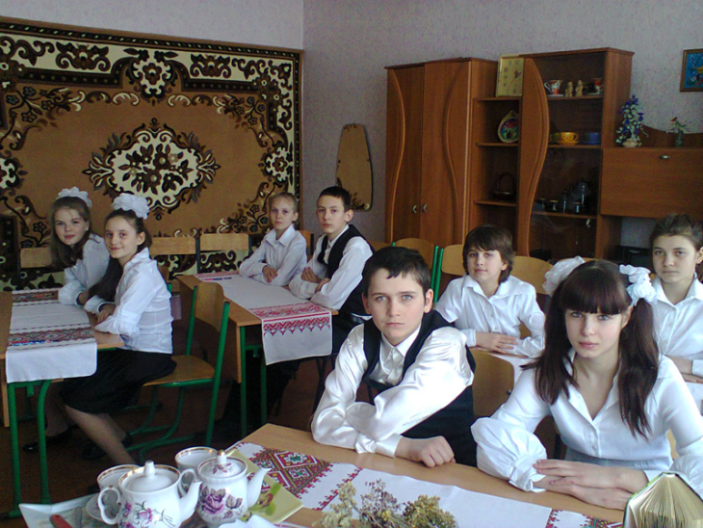

- – Посміхнемося ще раз, бо у нас найкращий клас!

- Здрастуйте! Здоровенькі були! Дай вам Боже, здоров’я!
Од віку до віку так вітаються люди.
«Здоровий не знає, який він багатий», - каже українська приказка. І це не даремно. Здоров’я не купиш ні за які гроші. Людина веде здоровий спосіб життя, якщо вона не палить, не вживає алкогольних напоїв, займається фізкультурою і спортом, стежить за чистотою свого тіла. Доброзичливо ставиться до інших людей. І сьогодні ми поговоримо про те, що може зберегти наш здоров’я.

Перед тим як почати наш урок
Давайте пограємо в гру «Пінг-понг».
Назви лікарські рослини по черзі. ( ромашка, волошка, липа, глід, шипшина)
Я загадую загадку, а ви відгадуєте:
- Очок золотий на сонечко дивиться,
Як сонечко нахмуриться, очок зажмуриться. (Кульбаба)
- Я перший розцвітаю серед гаю
І білий, наче сніг, я колір маю.
Хто я? Відгадайте! (Підсніжник)
- В луках сестри молодії,
Очі золотії, ще й біляві вії. (Ромашка).
- Тема нашого уроку «Цілющі скарби рідного краю»
- Девіз уроку
«З природою жити в дружбі,
То буде вона тобі в службі» (народна мудрість) - написати на плакаті
- Вивчення нового матеріалу
Розповідь вчителя
Рослини можуть творити добро і зло. Але немає жодної рослини, яка б не мала благотворної дії на людину. Якщо хотіли, щоб у хаті були мир і злагода, люди садили калину, любисток, липу, вишню. Ці рослини не допускали в оселю зла. А взимку вішали в оселі пучечок сухої волошки, бо вірили, що вона спонукає робити добро. Немає жодної билинки, яка б не мала благотворної дії. Все тому, що рослина вбирає в себе те, що її оточує, як сонце всіх гріє, освічує душу. І зараз перша група підготувала для нас повідомлення про рослини , які надають нам сили та енергії для життя.

Презентація 1 групи лікарських рослин.
- У селі, коло кожної хати
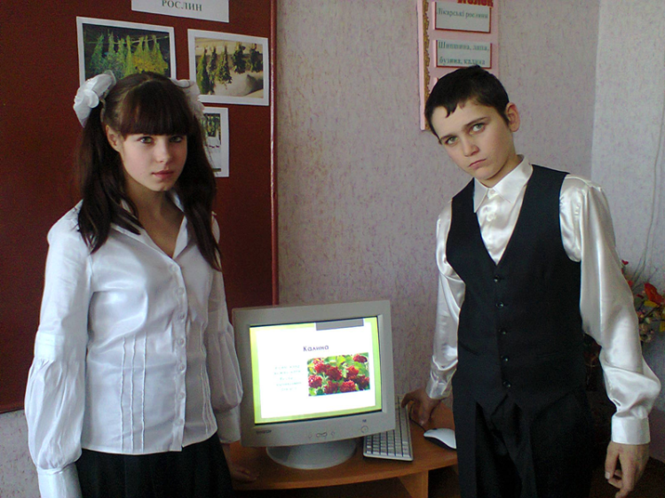
Росте калиноньки багато.
- У ярах – не дивина ,
Виростає розкішна шипшина.
- Сухоцвіт проростає на згірку.
Щоб нам лікувати печінку.
- Лікують серце і дарують вроду
І плоди, і квіти, і листя глоду.
- По лісах пройдемся понад краєм,
Звіробою там ми назбираєм.
- А іще диво сил проростає,
Дати силу усім нам бажає.
- Лопухи знайдете ви усюди,
Будьте в цьому певні, люди.
- Про спориш не стану говорити:
Всюди він, де будете ходити.

Лікарських рослин у нас багато – всі хвороби можна лікувати!

Але крім цілющих лікарських рослин, є і отруйні лікарські рослини. З їхніми цілющими властивостями треба поводитися дуже обережно. Зараз з цими рослинами нас ознайомлять учні 2 групи

Презентація отруйних рослин 2 група
Дурман, барвінок, беладона,вороняче око, вовче лико, чистотіл, тис ягідний, жовтець їдкий, чорний паслін.
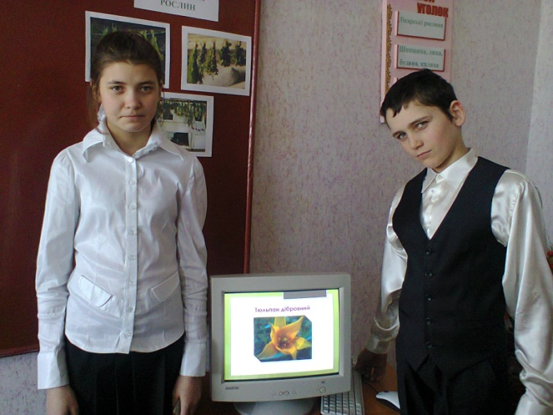

А тепер настав час ділової гри «Визнач за описом рослину».
- Гарний колючий кущ. На ньому у травні з’являються рожеві, пахучі квіточки, які перетворилися на ягідки. Ягідки багаті на вітамін С. Відвар з цих ягід ми п’ємо у школі. (Шипшина).
- Без цієї рослини не готують збір з трав, бо вона все одно, що сіль для супу. І ще говорять. Що вона лікує 99 хвороб (Звіробій)
- А ця рослина має приємний запах, її називають холодком, листочки дрібненькі, на верхівці фіолетові квіти. З цієї рослини дуже смачний і корисний чай. (М’ята)
- Це наймедоносніша рослина-дерево в Україні. Квіточки у народній медицині використовують при простуді, кашлі. Цвітуть у липні. (Липа).
Молодці! Наші гості засвідчилися, що ви добре знаєтеся на лікарських рослинах.

Фізична хвилинка «Напиши цифру»

- Щоб рослини приносили користь, треба вміти їх збирати і сушити.
Збирають лікарські рослини на початку цвітіння. Корені – восени, кору – навесні, коли сік зійде. Збирають у суху погоду, як зійде роса, але не опівдні. Сушать під дахом, на горищах, але не на сонці. Зберігають у сухому місці. У паперових пакетиках або у торбинках з тканини. (Ні в якому разі не можна зберігати у целофанових пакетах).
- Як треба робити відвари або настоянки з лікарських трав? (Відповіді учнів).

- Настої лікарських рослин готують так: 1 стол. ложку подрібнених квітів і стебла заливають 1 склянкою кип’яченої води. Накривають і настоюють 30 хвилин. Проціджують. Вживають по 1 ст. ложці тричі на день.
- Відвари лікарських рослин готують так: 1 стол. ложку подрібненого кореня, кори, насіння заливають склянкою окропу, нагрівають на водяній бані протягом 15 хвилин. Настоюють ще 10-15хв. Відціджують. Вживають за встановленими лікарем дозами.

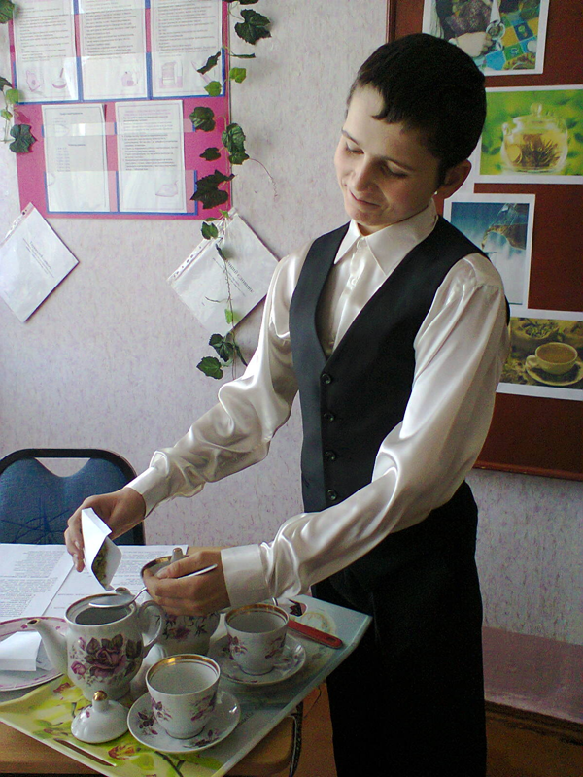
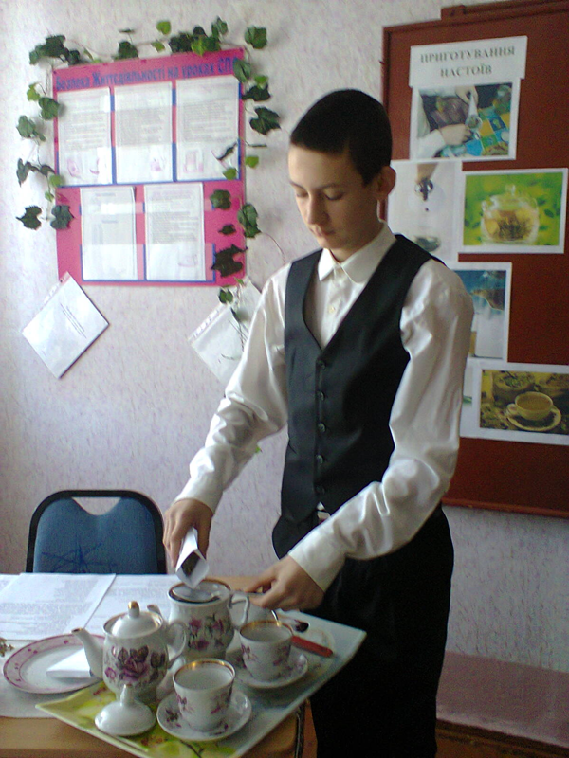

Подивіться на ці рослини. Вони охайно зрізані ножем, правильно висушені. А скільки людей, збираючи лікарські рослини, рвуть їх з корінням і не замислюються, що не скоро на тому місті виросте ця рослина. Понад 151 вид рослин занесено до «Червоної книги України». Зараз учні 3 груп ознайомлять нас з деякими рослинами. Занесеними до «Червоної книги України».
Презентація 3 групи «Червона книга України»
Сон великий, Тюльпан дібровний, Ковила, Глечик жовтий, Рябчик малий, Глід Турнерофа, Конвалія.
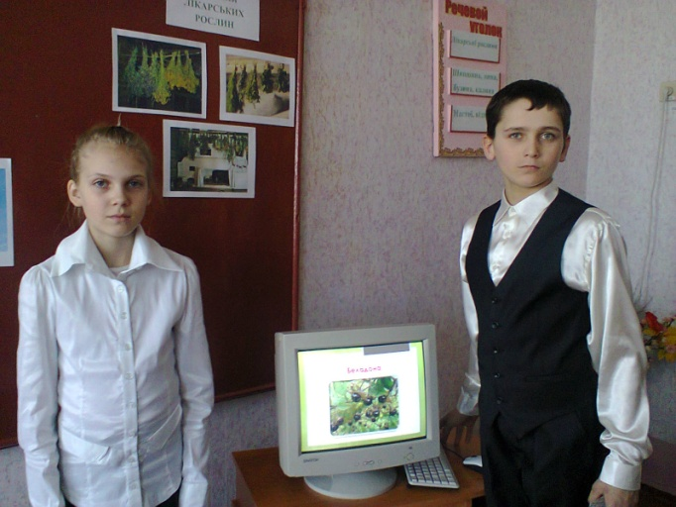

- Щоби закріпити наші знання пропоную вам самостійну роботу-змагання. Хто швидше виконає завдання надані у картках.
Виконання завдання: кросворд, установлення відповідності
Кросворд: 1. Дерево, що цвіте у липні. 2. Рослина, про яку говорять, що вона лікує 99 хвороб. 3. Квітка білого кольору з жовтим очком в середині. ; Рослина, з якої варять перший весняний зелений борщ (пекуча)
Установлення відповідності: зафарбувати кружечки біля отруйних ягід чорним кольором, а біля їстівних – червоним.
- Ми дали вам урок здоров’я. Думок від справ не можна відділяти. Тому будемо щоденно:
- Правильно дихати;
- Дотримуватись режиму навчання і відпочинку;
- Бажати всім добра, злагоди, здоров’я;
- Поважати батьків, вчителів;
- Підтримувати гарний настрій;
- Частіше усміхатися;
- Любити і оберігати природу, розумно використовувати її дари;
- Сприймати життя як найвищий дар природи.

- Всі сьогодні добре попрацювали…. І на згадку про наш урок ми підготували цілющі збори (Діти дарують збори чаїв)

- У мене чай потрібний для спокою,
Щоби не сварились між собою.
В нього я поклала листя м’яти .
А ще квіти принесла ромашки,
Щоб вам в житті було усім неважко.
Є ще в ньому корінь валеріани,
Щоб минали вас думки погані,
Заспокійливий чай попивайте
І тривог у житті не майте!

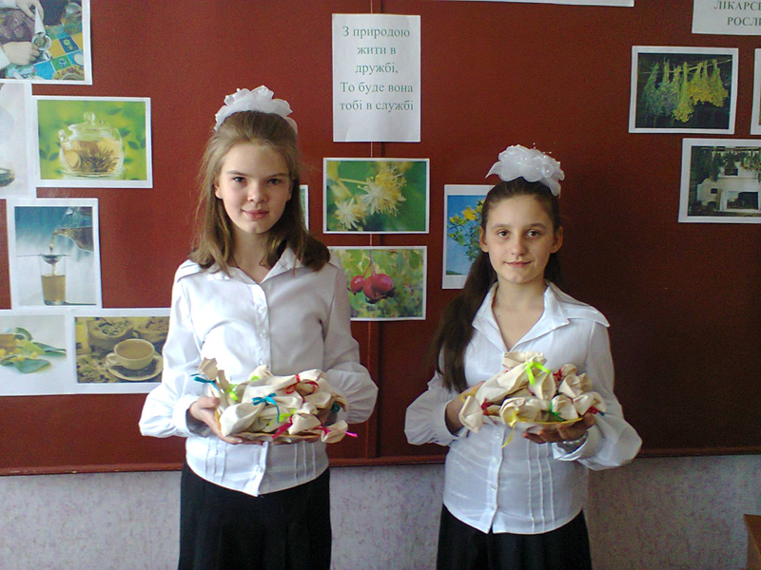

- До вас прийдуть всі чай пити. –
Будуть всі на світі довго жити.
З бузини, шипшини попивайте
І ніяких болячок не знайте.
Листя із суниць туди додайте
І на здоров’я споживайте!
Нехай у світі довго вам ведеться
І чайок цей трав’янистий п’ється!
- Домашнє завдання. Придумати свою історію про лікарську рослину, яка найбільше сподобалася.

Урок закінчено, на все добре!

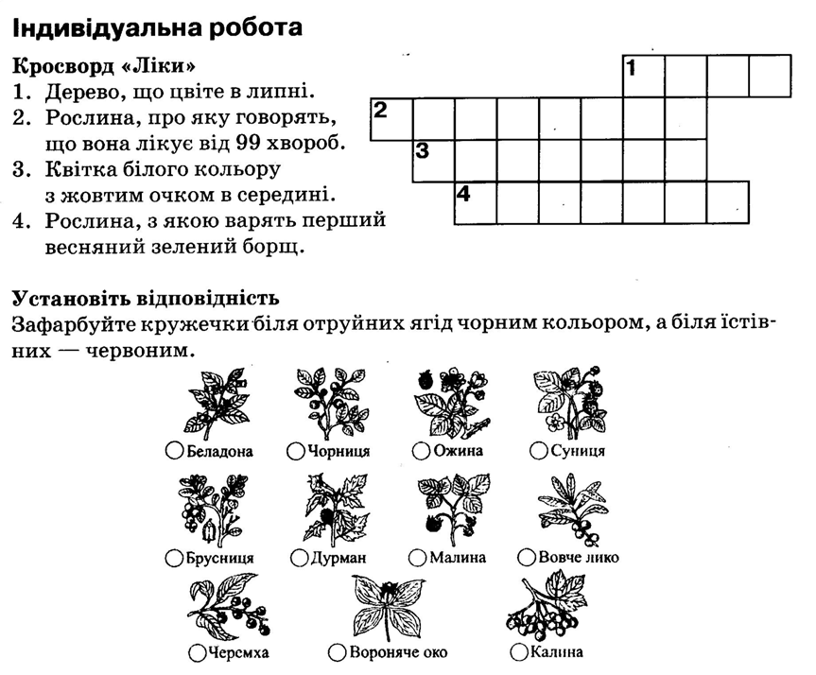

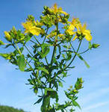
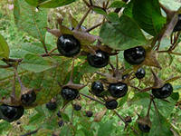

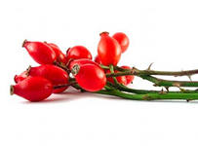
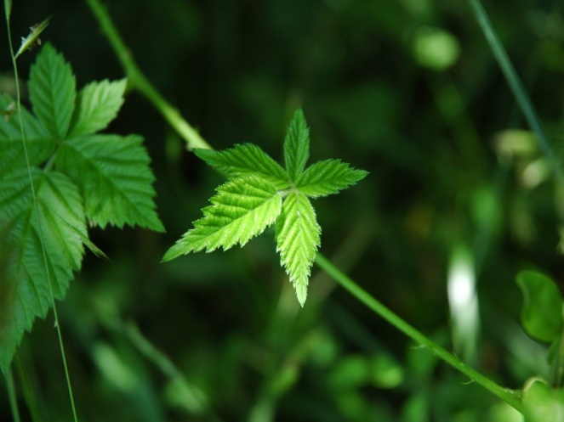

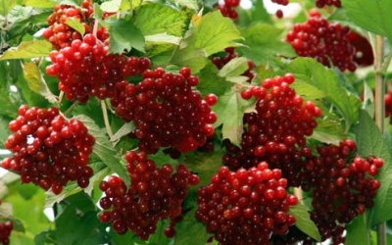

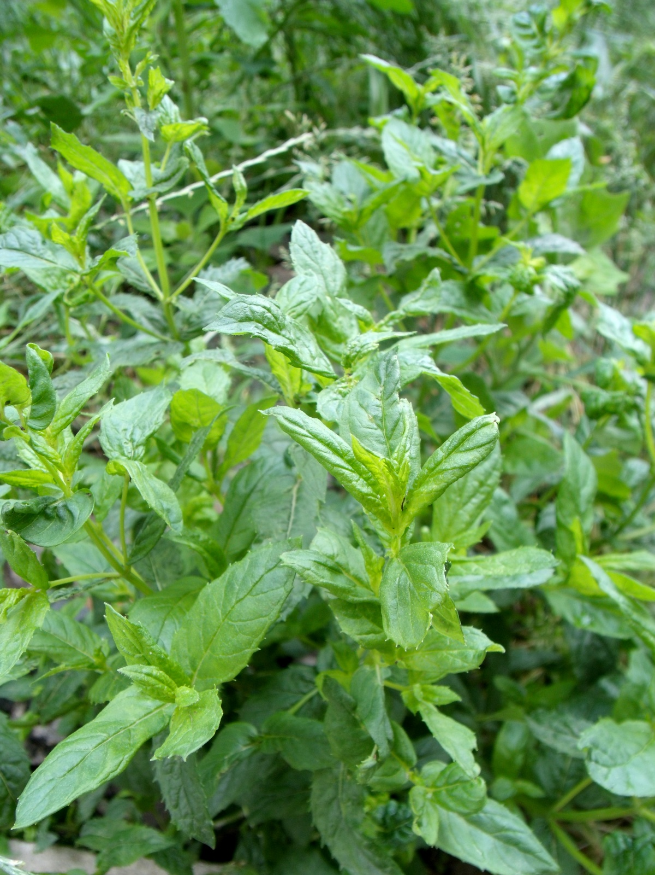

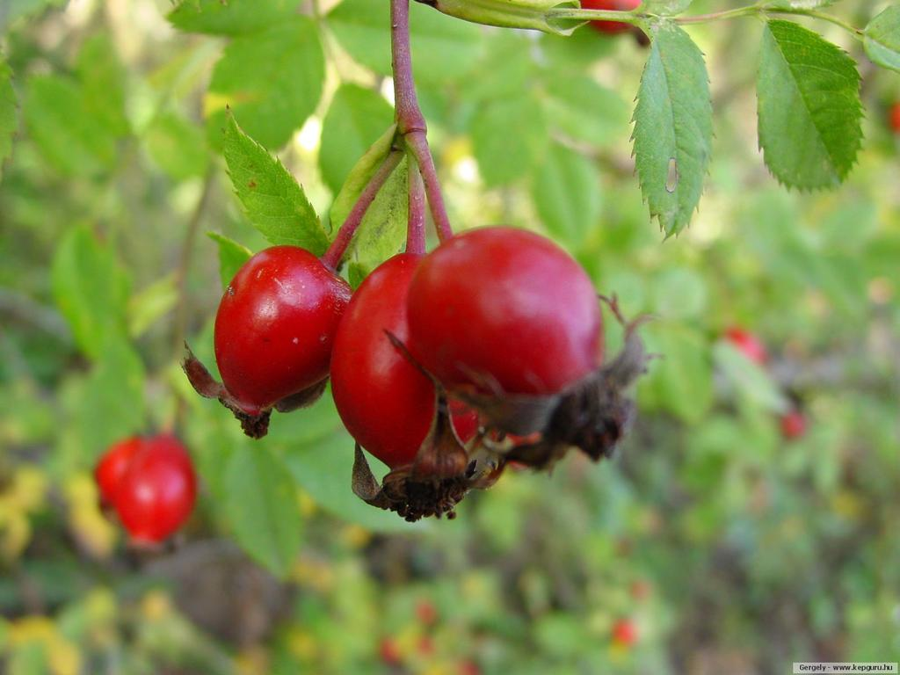

З природою жити в дружбі,
То буде вона тобі в службі

Правильно дихати.

Дотримуватись режиму навчання і відпочинку.

Бажати всім добра, злагоди, здоров’я.

Поважати батьків, вчителів.

Частіше усміхатися.

Любити і оберігати природу, розумно використовувати її дари.

Сприймати життя як найвищий дар природи.

